设计文档

一、数据字典

act_activity 校庆活动表

|  |  |  |  |  |  |
| --- | --- | --- | --- | --- | --- |
| **字段名** | **数据类型** | **默认值** | **允许非空** | **自动递增** | **备注** |
| id | int(11) |  | NO | 是 | 活动id |
| title | varchar(64) |  | NO |  | 活动标题 |
| content | text |  | NO |  | 活动内容 |
| sponsor | varchar(64) |  | NO |  | 活动组织者 |
| holded_at | timestamp |  | NO |  | 活动举办时间 |
| published_at | timestamp | CURRENT_TIMESTAMP | NO |  | 活动创建时间 |
| updated_at | timestamp | CURRENT_TIMESTAMP | NO |  | 活动更新时间 |
| location | varchar(11) |  | NO |  | 活动举办地点 |
| date_filter | int(11) |  | NO |  | 活动举办的时间标记 |
| category_id | int(11) |  | YES |  | 活动类别id |

act_category 活动类别表

|  |  |  |  |  |  |
| --- | --- | --- | --- | --- | --- |
| **字段名** | **数据类型** | **默认值** | **允许非空** | **自动递增** | **备注** |
| id | int(11) |  | NO | 是 | 类别id |
| type | varchar(64) |  | NO |  | 类别名称 |

act_comment 活动评论表

|  |  |  |  |  |  |
| --- | --- | --- | --- | --- | --- |
| **字段名** | **数据类型** | **默认值** | **允许非空** | **自动递增** | **备注** |
| id | int(11) |  | NO | 是 | 评论id |
| content | text |  | NO |  | 评论内容 |
| author_name | varchar(32) |  | YES |  | 评论者姓名 |
| author_identity | varchar(32) |  | YES |  | 评论者身份 |
| activity_id | int(11) |  | NO |  | 活动id |
| created_at | timestamp | CURRENT_TIMESTAMP | NO |  | 评论创建时间 |
| updated_at | timestamp | CURRENT_TIMESTAMP | NO |  | 评论更新时间 |
| status | tinyint(4) |  | NO |  | 评论状态 |

message 留言表

|  |  |  |  |  |  |
| --- | --- | --- | --- | --- | --- |
| **字段名** | **数据类型** | **默认值** | **允许非空** | **自动递增** | **备注** |
| id | int(11) |  | NO | 是 | 留言id |
| author_name | varchar(32) |  | YES |  | 留言者姓名 |
| author_identity | varchar(32) |  | YES |  | 留言者身份 |
| content | text |  | NO |  | 留言内容 |
| status | tinyint(4) |  | NO |  | 留言状态 |
| created_at | timestamp | CURRENT_TIMESTAMP | NO |  | 留言创建时间 |
| updated_at | timestamp | CURRENT_TIMESTAMP | NO |  | 留言更新时间 |

praise 点赞表

|  |  |  |  |  |  |
| --- | --- | --- | --- | --- | --- |
| **字段名** | **数据类型** | **默认值** | **允许非空** | **自动递增** | **备注** |
| ip | varchar(32) |  | NO |  | 点赞者的ip地址 |
| occured_at | timestamp | CURRENT_TIMESTAMP | NO |  | 点赞时间 |

visit_raw 用户访问原始数据表

|  |  |  |  |  |  |
| --- | --- | --- | --- | --- | --- |
| **字段名** | **数据类型** | **默认值** | **允许非空** | **自动递增** | **备注** |
| id | int(11) |  | NO | 是 | 用户访问id |
| visit_ip | varchar(255) |  | NO |  | 用户的ip |
| visit_time | datetime |  | NO |  | 访问时间 |

visit_count 用户访问统计表

|  |  |  |  |  |  |
| --- | --- | --- | --- | --- | --- |
| **字段名** | **数据类型** | **默认值** | **允许非空** | **自动递增** | **备注** |
| id | int(11) |  | NO | 是 | 某时刻用户访问id |
| nums | int(11) |  | NO |  | 某时刻用户访问量 |
| date | date |  | NO |  | 某一时刻 |

adminuser 管理员表

|  |  |  |  |  |  |
| --- | --- | --- | --- | --- | --- |
| **字段名** | **数据类型** | **默认值** | **允许非空** | **自动递增** | **备注** |
| id | int(11) |  | NO | 是 | 管理员id |
| useranme | varchar(128) |  | NO |  | 管理员姓名 |
| nickname | varchar(128) |  | NO |  | 管理员昵称 |
| email | varchar(128) |  | NO |  | 管理员邮箱 |
| profile | text |  | YES |  | 管理员简况 |
| created_at | timestamp | CURRENT_TIMESTAMP | NO |  | 管理员创建时间 |
| updated_at | timestamp | CURRENT_TIMESTAMP | NO |  | 管理员更新时间 |
| auth_key | varchar(32) |  | NO |  | 自动登录key |
| password_hash | varchar(256) |  | NO |  | 加密密码 |

auth_rule 权限表

|  |  |  |  |  |  |
| --- | --- | --- | --- | --- | --- |
| **字段名** | **数据类型** | **默认值** | **允许非空** | **自动递增** | **备注** |
| name | varchar(64) |  | NO | 是 | 权限id |
| created_at | timestamp | CURRENT_TIMESTAMP | NO |  | 权限创建时间 |
| updated_at | timestamp | CURRENT_TIMESTAMP | NO |  | 权限更新时间 |

auth_item 角色表

|  |  |  |  |  |  |
| --- | --- | --- | --- | --- | --- |
| **字段名** | **数据类型** | **默认值** | **允许非空** | **自动递增** | **备注** |
| name | varchar(64) |  | NO |  | 角色名 |
| type | smallint(6) |  | NO |  | 角色类型 |
| description | text |  | YES |  | 角色描述 |
| rule_name | varchar(64) |  | YES |  | 角色权限 |
| created _at | timestamp | CURRENT_TIMESTAMP | NO |  | 角色创建时间 |
| updated _at | timestamp | CURRENT_TIMESTAMP | NO |  | 角色更新时间 |

auth_item_child 角色-权限关联表

|  |  |  |  |  |  |
| --- | --- | --- | --- | --- | --- |
| **字段名** | **数据类型** | **默认值** | **允许非空** | **自动递增** | **备注** |
| parent | varchar(64) |  | NO |  | 角色1 |
| child | varchar(64) |  | NO |  | 与之关联的角色2 |
| created _at | timestamp | CURRENT_TIMESTAMP | NO |  | 角色创建时间 |

auth_assignment 用户-角色关联表

|  |  |  |  |  |  |
| --- | --- | --- | --- | --- | --- |
| **字段名** | **数据类型** | **默认值** | **允许非空** | **自动递增** | **备注** |
| item_name | varchar(64) |  | NO |  | 角色名 |
| user_id | int(11) |  | NO |  | 用户id |
| created_at | timestamp | CURRENT_TIMESTAMP | NO |  | 关系创建时间 |

migration 版本迁移表

|  |  |  |  |  |  |
| --- | --- | --- | --- | --- | --- |
| **字段名** | **数据类型** | **默认值** | **允许非空** | **自动递增** | **备注** |
| version | varchar(180) |  | NO |  | 项目版本号 |
| apply_time | int(11) |  | YES |  | 该版本的应用时间 |

二、模块图

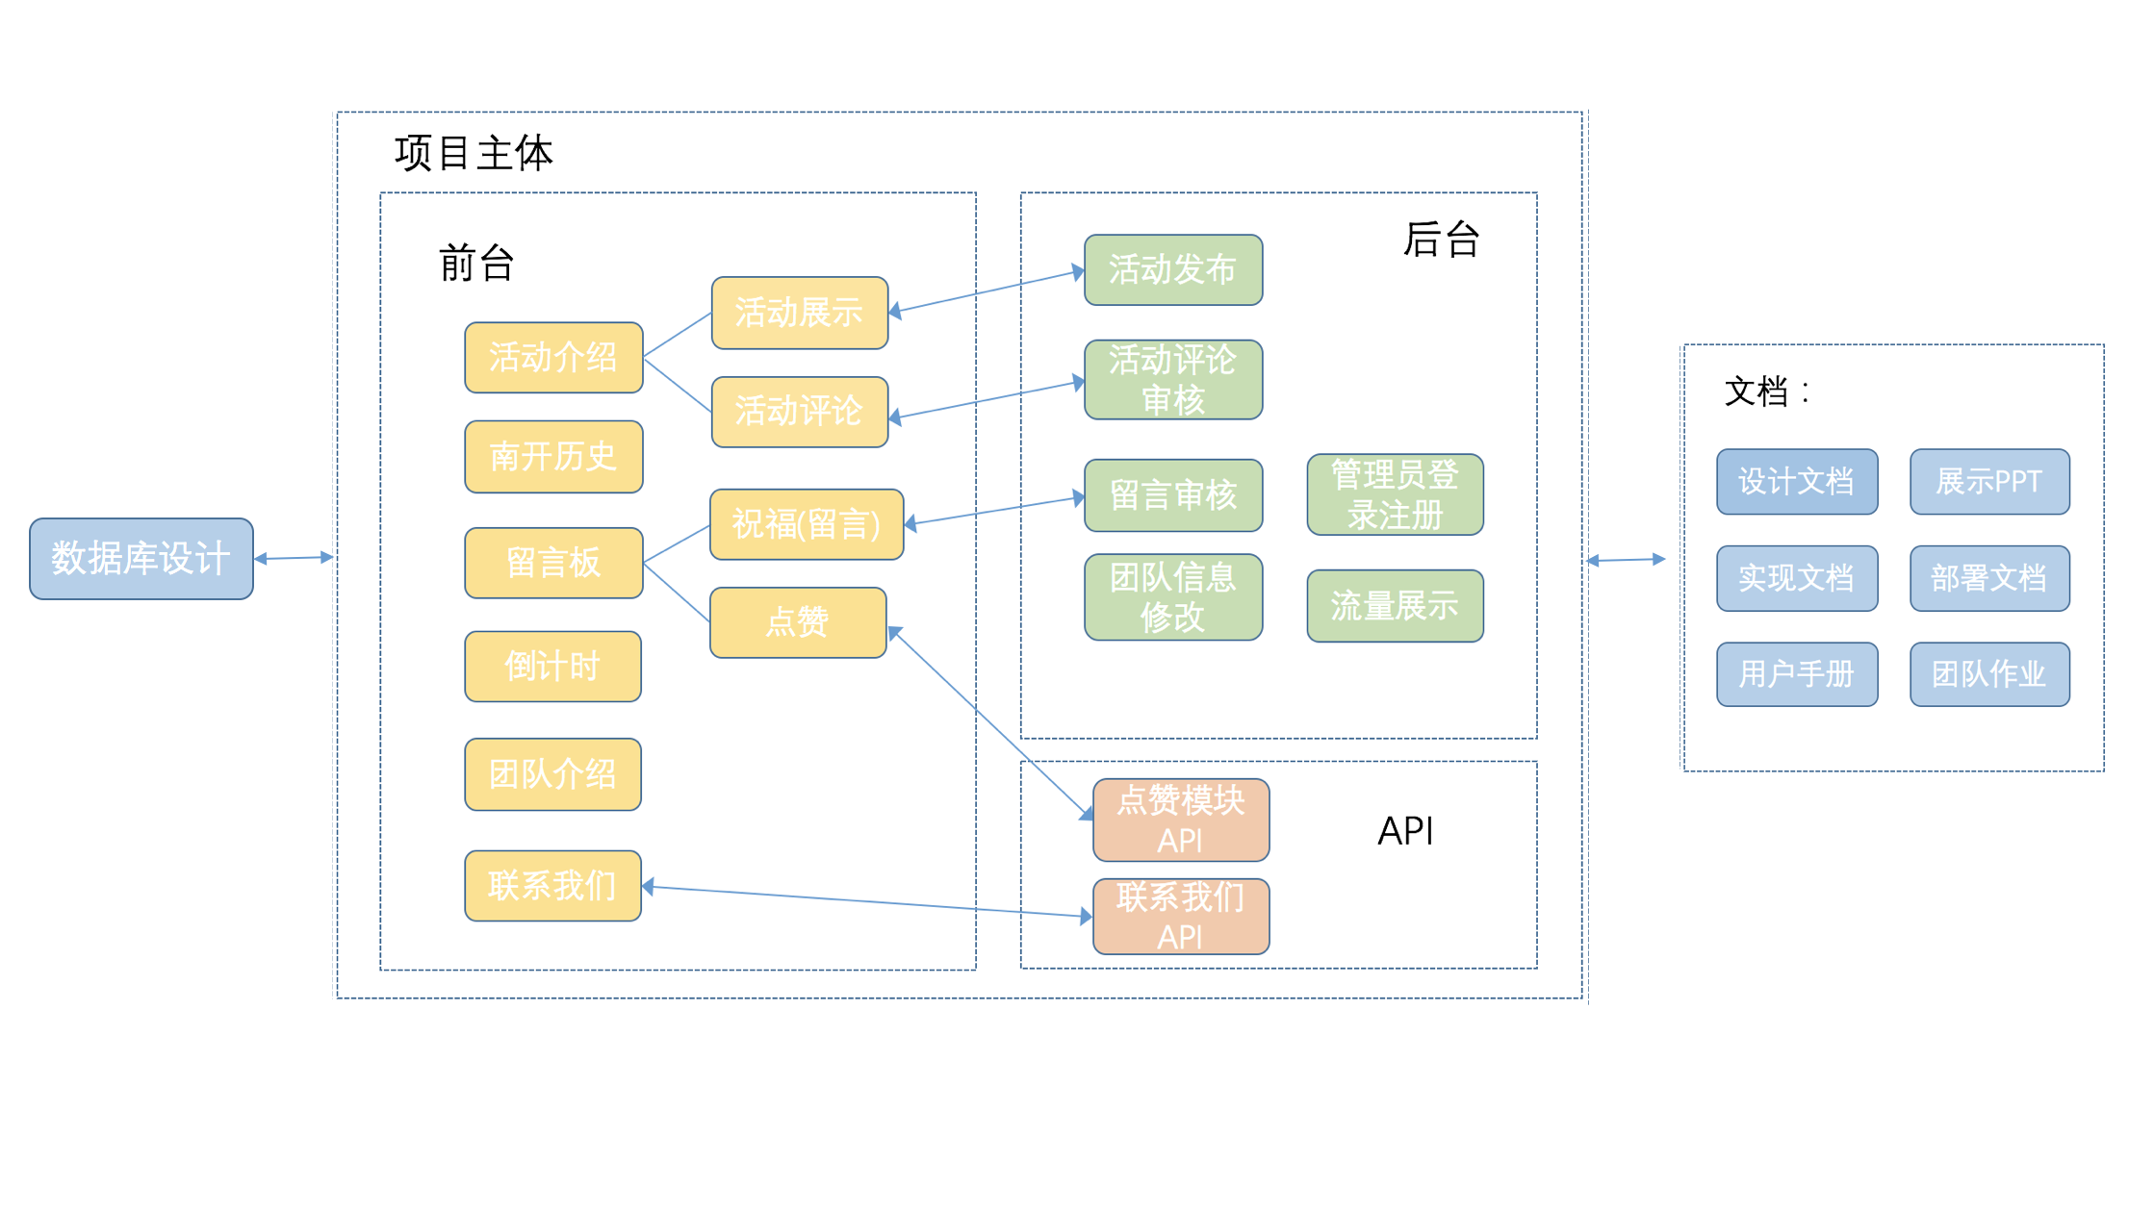

三、流程图

前台：

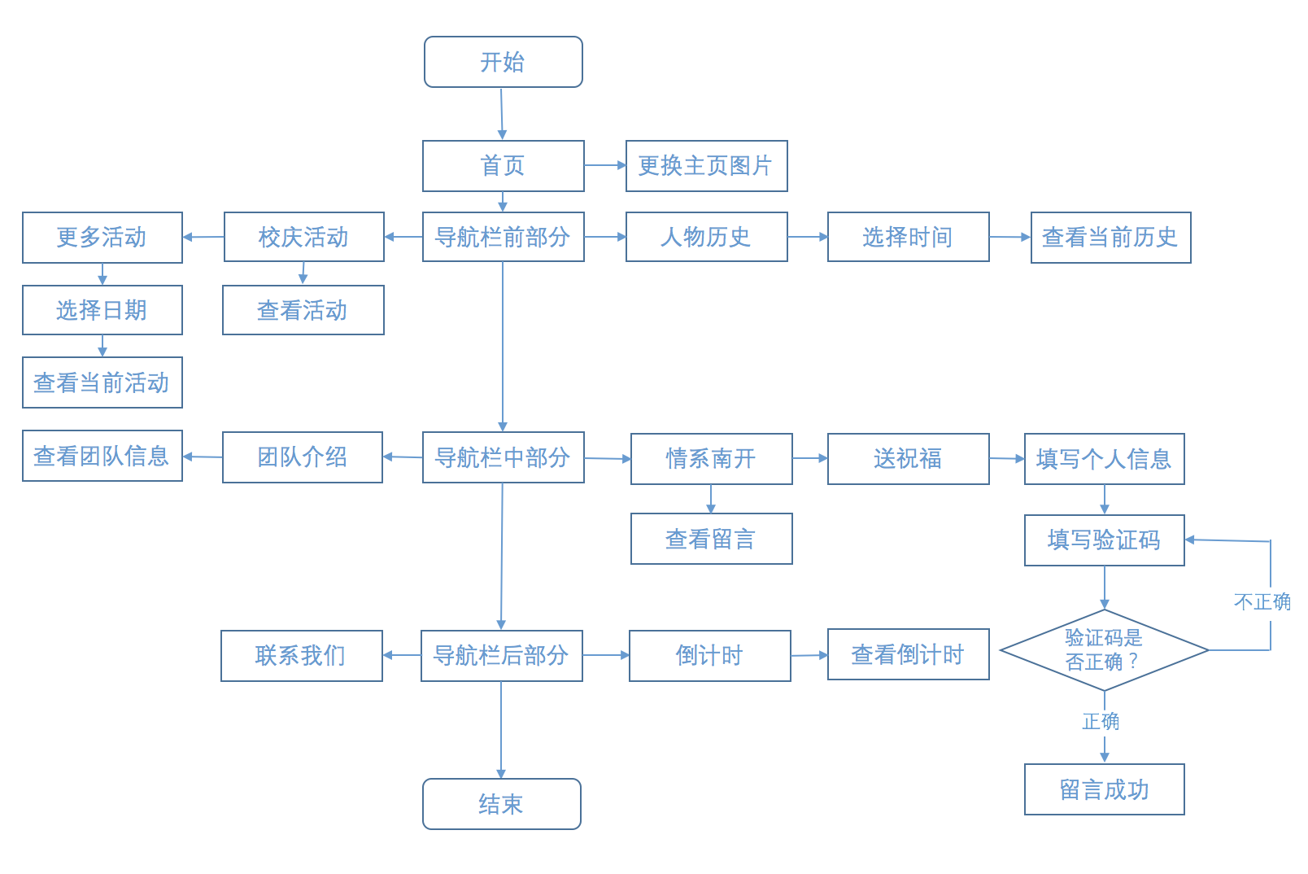

后台：

